**Оперативно – профилактическое мероприятие «Защита»**

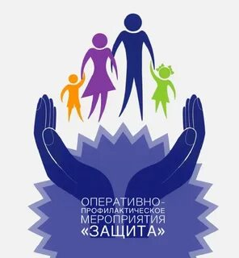

В период с 1 по 10 июня 2023 года не территории Яковлевского городского округа пройдёт оперативно - профилактическое мероприятие «Защита». Основными целями мероприятия является предупреждение преступных посягательств в отношении детей, выявление лиц, совершающих насильственные действия, в том числе родителей, законных представителей, иных членов их семей, а также принятия мер по защите прав и законных интересов несовершеннолетних.

В проведении данного мероприятия примут участие сотрудники ПДН, УУП, ОУР, ОГИБДД, органы и учреждения системы профилактики безнадзорности и правонарушений несовершеннолетних.

Каждый ребенок и родитель может анонимно и бесплатно получить психологическую помощь, позвонив на телефон экстренной помощи детям 8-800-2000-122 (звонок бесплатный и анонимный).

Главными задачами оперативно-профилактического мероприятия являются - выявление и пресечение противоправных посягательств в отношении детей, установление лиц, жестоко обращающихся с ними, совершающих насильственные действия, вовлекающих подростков в совершение антиобщественных деяний, а также выявление лиц, проживающих с несовершеннолетними, злоупотребляющих спиртными напитками, употребляющих наркотические средства или психотропные вещества, ведущих асоциальный образ жизни, совершающих противоправные деяния в отношении детей, не исполняющих обязанности по их воспитанию и содержанию.

«Уважаемые родители! Если Вы хотите, чтобы ребенок соблюдал правила безопасности, научитесь сами их выполнять. Наблюдайте и оценивайте изменения в поведении ребенка и обращайте внимание на его окружение. Сделайте дом максимально комфортным для времяпровождения, как для вашего ребенка, так и его друзей. Внимательно слушайте, анализируйте, что он говорит, что его беспокоит, установите с ним контакт. Запомните, что дети, страдающие от нехватки родительского внимания, с большей вероятностью проявят интерес к чужому человеку, который может увлечь их. Такие люди быстро входят к ним в доверие, становясь образцом взрослого человека, к которому они тянутся»[Хочу такой сайт](https://сайтобразования.рф/)

Во всех случаях, когда Вам стало известно о совершенном или готовящемся преступлении против несовершеннолетнего, необходимо незамедлительно сообщить в правоохранительные органы по телефону «112».